Е.И Шабаков,

*кандидат тех. наук*

Н.О. Куренков

**АЛГОРИТМ ОЦЕНКИ линейных искажений ИЗОБРАЖЕНИЯ НА ОСНОВЕ АНАЛИЗА СПЕКТРА УОЛША-АДАМАРА**

В данной статье исследуется возможность выработки критерия для оценки линейных искажений на основе анализа двухмерного спектра Уолша искаженного изображения. Для получения спектра изображения в этом подходе используется математический аппарат преобразования Уолша-Адамара. В качестве исходных данных используется изображение, имеющее определенные размеры. Работоспособность алгоритма экспериментально проверена. Представлены результаты и определены основные направления дальнейшего исследования алгоритма.

**ВВЕДЕНИЕ**

Пространственно-частотные преобразования двухмерных сигналов широко используются в различных областях обработки изображений. Исследований в направлении оценки линейных искажений проведено большое число, однако достоверных практических результатов для выработки единого критерия оценки качества для любых линейных искажений пока не получено. Широко применяемый объективный метод оценки качества изображения в виде пикового отношения сигнала к шуму PSNR и методы, основанные на преобразовании Фурье не обеспечивают требуемую надежность оценки [1]. Один из недостатков современных методов состоит в том, что сигнал изображения анализируется на бесконечных интервалах определения, в то время как реальные изображения заданы на конечных интервалах. Кроме того, современные изображения имеют не непрерывную, а дискретную структуру. Для бесконечных интервалов определения используются, как правило, гармонические преобразования типа преобразований Фурье. В данной работе предложено для анализа искажений в изображениях использовать преобразование Уолша-Адамара.

**АНАЛИЗ СУЩЕСТВУЮЩИХ МЕТОДОВ ОЦЕНКИ ЛИНЕЙНЫХ ИСКАЖЕНИЙ**

Возможны два подхода к оценке качества изображений: количественная оценка, проводимая с помощью использования математических методов, и субъективная оценка на основе экспертных оценок. Частным случаем субъективной оценки является рейтинговая шкала оценки качества, которая даёт наиболее простое и ясное представление о качестве изображения. В рейтинговой системе оценка 5 присваивается изображению отличного качества, а оценка 1 изображению неудовлетворительного качества.

Субъективная оценка качества изображения зависит от различных внешних факторов, например, условий окружающей среды, освещения, опыта специалиста, который производит оценку, качества монитора, характера рассматриваемых изображений и др. Несмотря на влияние внешних факторов, зрительная система человека остаётся наиболее надежным и совершенным измерительным инструментом, оценивающим качество цифрового изображения. Однако субъективная оценка – это довольно трудоёмкий процесс, который требует опытных экспертов и не является объективным и универсальным. Поэтому зачастую количественная оценка более удобна в использовании.

Количественные меры качества изображения можно разделить на две группы: абсолютные и сравнительные. Абсолютная мера представляет собой число, сопоставляемое любому изображению на основе анализа этого изображения. Например резкость и контраст.

Резкость изображения – один из важнейших показателей его качества, во многом определяющий пригодность изображения к дальнейшей обработке. Резкость изображения – это степень размытости границы между двумя соседними участками изображения с разной оптической плотностью (яркостью). Меру резкости изображения определим путем нахождения угла наклона профиля яркости изображения на границе перепада.

|  |  |
| --- | --- |
| $$S_{i}=tgα= \frac{G}{w} .$$ | (1) |

Еще одним параметром, который определяет качество изображений, является контраст. Контраст – это градационная характеристика черно-белого или цветного наиболее темных участков. Поскольку изображение имеет сложный сюжетный характер, то это порождает необходимость при определении его контрастности выходить из контраста отдельных комбинаций элементов изображения. При этом все элементы считаются равнозначными, и контраст каждой их пары вычисляется по формуле. Пиксели для сравнения можно выбирать различными способами. Наиболее простой способ – сравнение соседних пикселей в горизонтальном и вертикальном направлении.

|  |  |
| --- | --- |
| $$C_{ij}=\frac{L_{i}-L_{j}}{L_{i}+L_{j}} ,$$ | (2) |

где Li , Lj – яркости элементов изображения.

Далее, применяя правило суммирования контрастов, вычисляют набор величин, которые определяют восприятие каждой пары элементов изображения. Проводя усреднение матрицы локальных контрастов, получают суммарный контраст. Полученный результат может быть использован как один из параметров оценки визуального качества изображения.

Также с контрастом связана частотно-контрастная характеристика. Любую систему, предназначенную для получения изображений, можно характеризовать так называемой передаточной функцией, включающей две характеристики: амплитудно-частотную (АЧХ) и фазово-частотную (ФЧХ).

АЧХ показывает, каким образом данная оптическая система влияет на интенсивность проходящей через неё световой энергии. Эта характеристика выражает взаимосвязь между соотношениями интенсивностей, т.е. контрастами, имеющими место как в самом объекте, так и в его изображении. При этом указанная взаимосвязь определяется в зависимости от пространственных частот, содержащихся в изображаемом объекте, т.е. косвенным образом — от размеров и формы последнего.

Для большинства съёмочных объективов передаточная функция приравнивается АЧХ, которая получила название частотно-контрастной характеристики (ЧКХ), которая характеризует способность передавать мелкие близко расположенные фрагменты изображений. ЧКХ показывает зависимость между коэффициентом передачи контраста в изображении объекта и пространственной частотой в изображаемом объекте [2]. В общем случае ЧКХ вычисляется как:

|  |  |
| --- | --- |
| $$T\left(f\right)=\frac{k_{из}\left(f\right)}{k_{об}\left(f\right)} ,$$ | (3) |

где $k_{из}\left(f\right)$– контраст изображения на пространственной частоте;

$k_{об}\left(f\right)$– контраст объекта съёмки на пространственной частоте.

Частотно-контрастная характеристика (ЧКХ) дает более полное описание параметров оптико-электронной системы, чем разрешение при определенном уровне контрастности. Это связано с тем, что ЧКХ учитывает распределение яркости по областям воспроизведения по сравнению с известным распределением в оригинале.

Однако отдельные приложения для измерений ЧКХ требуют устойчивости к высоким уровням шума. Исследователи постоянно возвращаются к вопросу о стабильности методов измерения ЧКХ по отношению к шуму[2].

На практике, отклонения в результатах измерений ЧКХ являются значительными. Наибольшие расхождения наблюдаются при более резких изменениях уровней сигнала. Эти расхождения объясняются применением различных алгоритмов интерполяции при повторной дискретизации сигнала. Полученные результаты поднимают вопрос о точности абсолютных значений современных средств измерений качества изображений

Сравнительные меры, являются числовым результатом сравнения двух или более изображений. Для сравнения также можно использовать абсолютные меры, вычисленные для каждого изображения по отдельности.

Наиболее часто используемые сравнительные оценки качества двух изображений – это среднеквадратическая ошибка (СКО) и пиковое отношение сигнал-шум (PSNR). Методы, основанные на этих оценках, хороши для изображений, имеющих белый шум. Однако эти меры некорректно отражают структурные искажения при кодировании (сжатии) изображения, а также плохо коррелируют с визуальной оценкой качества.

Уайлдер [3] провел глубокое исследование свойств абсолютной и среднеквадратической ошибок в дискретной форме применительно к степенному, логарифмическому и градиентному преобразованиям, а также к преобразованию Лапласа. Было выяснено, что поэлементные преобразования в сочетании с критериями абсолютной и среднеквадратической ошибок не позволяют получить меру качества изображения, согласующегося с субъективными оценками.

Интересная сравнительная мера качества двух изображений предложена Минковским. Норма Минковского оценивает разницу между двумя изображениями однако не учитывает структурного подобия изображений и, как следствие, не всегда соответствует визуальной оценке сходства изображений, имеющих одинаковое значение нормы. Соответственно, норма Минковского показывает, что структурная информация изображения играет важную роль в методах оценки качества изображений.

Мера качества, которая учитывает структурное подобие сравниваемых изображений была предложена Вангом и называется SSIM. Метод предполагает оценку корреляции между сравниваемыми изображениями, оценку сходства средних значений яркости и контраста. Чем выше данные показатели тем лучше выполнена обработка изображения.

Данный метод является одним из лучших методов оценки качества и, в частности, линейных искажений. Кроме того, по результатам оценки, он схож с субъективными методами, но относится к числу сравнительных методов, а не абсолютных. Все остальные рассмотренные способы оценки зачастую не коррелируют с субъективными методами оценки качества. А для решения задачи оценки линейных искажений изображения необходимо найти количественную абсолютную оценку, которая наилучшим образом соответствует субъективной. Рассмотрим предложенный в статье способ решения поставленной задачи.

**МАТЕМАТИЧЕСКИЙ АППАРАТ ПРЕОБРАЗОВАНИЯ УОЛША-АДАМАРА**

Понятие «частота» для синусоидальных функций является аналогом понятия «частотость» для функций Уолша. [4, 5] Частотость определяется числом изменений знака функции на определенном интервале времени и характеризует обратное пространство, которое отличается от частотного пространства в гармоническом анализе.

Сигнал изображения является несинусоидальным сигналом и естественно, что для описания систем, в которых происходит преобразование несинусоидальных сигналов, более правильно использовать секвентный анализ, а не гармонический.

Функции Уолша определяются с помощью функций Радемахера следующим образом:

|  |  |
| --- | --- |
| *wal0 (θ) ≡1; ${wal}_{i}\left(θ\right)=\prod_{j=1}^{n}{{[r_{j}\left(θ\right)]}^{i_{j}^{r}}, }$* | (4) |

В качестве базовой использована система функций Уолша, в которой функции упорядочены по числу пересечений ими нулевого уровня, то есть по частотости. На рис.1 представлено графическое изображение функций Уолша.

|  |  |
| --- | --- |
| а) C:\Users\Алексей\Desktop\Диплом\ортогональность.png | б) |
| *Рис. 1. Представление системы функций Уолша-Адамара:*  *а) Графики первых четырех функций Уолша*  *б) Функции Уолша упорядоченные по Адамару* | |

Получение двухмерного спектра Уолша-Адамара изображения происходит в 4 этапа:

1. Вычисление одномерного спектра Уолша B(i, j) путём умножения матрицы Уолша-Адамара Wal(i, j) на матрицу исходного изображения A(i, j); i, j= ($\overline{1, N}$); N=2^n; n-натуральное число

|  |  |
| --- | --- |
| $B\left(i, j\right)=Wal\left(i, j\right)×A\left(i, j\right)$. | (5) |

1. Вычисление транспонированной матрицы.

|  |  |
| --- | --- |
| $$С\left(i,j\right)=B^{T}\left(i,j\right).$$ | (6) |

1. Вычисление ненормированного двухмерного спектра Уолша-Адамара D(i, j)

|  |  |
| --- | --- |
| $$D\left(i, j\right)=С\left(i, j\right)×Wal\left(i, j\right).$$ | (7) |

1. Нормировка полученной матрицы.

|  |  |
| --- | --- |
| $$F\left(i, j\right)= \frac{D(i, J)}{N} .$$ | (8) |

**ОСОБЕННОСТИ ПРЕДЛОЖЕННОГО АЛГОРИТМА ОЦЕНКИ ЛИНЕЙНЫХ ИСКАЖЕНИЙ ИЗОБРАЖЕНИЯ**

Анализ спектров изображений выявил корреляцию между субъективной оценкой линейных искажений и пространственным распределением яркости пикселей по диагонали спектра изображения. В частности, изображения с более низкими субъективными оценками демонстрируют менее равномерное снижение диагональных значений интенсивности. Под диагональю имеется ввиду набор значений, сформированный из главной диагонали матрицы изображения.

На основе выявленной корреляции, был разработан количественный абсолютный показатель линейных искажений изображения (QTIQE), который измеряет неравномерность диагонального распределения интенсивности пикселей путём определения плавности градиента спектра изображения и основывается на использовании оператора Собеля [6]. Для получения соответствующего градиента изображения оператор Собеля использует значения интенсивности в окрестности 3\*3 каждого пикселя и только целочисленные значения весовых коэффициентов яркости для оценки градиента.

Оператор использует ядра, с которыми сворачивает исходное изображение для вычисления приближённых значений производных по горизонтали и по вертикали. Из исходного изображения создается два изображения, на которых каждая точка содержит приближённые производные по горизонтали, которая вычисляется путем свёртки изображения с матрицей $G_{x}$, и по вертикали, которая вычисляется путем свёртки с матрицей $G_{y}$.

|  |  |
| --- | --- |
| $G_{x}=\left[\begin{matrix}1 & 2 & 1 \\ 0 & 0 & 0 \\ -1 & -2 & -1\end{matrix}\right]*F(i, j)$; $G_{y}=\left[\begin{matrix}-1 & 0 & 1 \\ -2 & 0 & 2 \\ -1 & 0 & 1\end{matrix}\right]*F(i, j)$, | (9) |

где знак \* обозначает операцию двухмерной свертки;

F(i. j) – спектр исходного изображения.

В каждой точке изображения приближённое значение величины градиента можно вычислить путём использования полученных приближенных значений производных, то есть получить градиентную карту изображения:

|  |  |
| --- | --- |
| G = $\sqrt{G_{x}^{2}+G_{y}^{2}}$. | (10) |

Для выполнения заключительного этапа из значений пикселей на диагонали полученной градиентной карты поэтапно формируется одномерная матрица H, из которой вычисляется усредненное по диагонали значение матрицы средних значений. Это усредненное значение предлагается использовать в качестве числового значения оценки линейных искажений исходного изображения.

Для проверки работоспособности алгоритма в качестве исходного использовалось изображение городской застройки и его спектр Уолша-Адамара (рис. 2).

|  |  |
| --- | --- |
| а) C:\Users\User\AppData\Local\Microsoft\Windows\INetCache\Content.Word\Rez1.bmp | б) C:\Users\User\AppData\Local\Microsoft\Windows\INetCache\Content.Word\Specrez1.png |
| *Рис. 2. Исходные данные:*  *а) тестовое изображение;*  *б) спектр Уолша-Адамара тестового изображения* | |

В ходе апробации алгоритма исходное тестовое изображение искажалось с помощью функции рассеяния точки (ФРТ) с различными значениями радиуса кружка рассеяния(R)[2].

|  |  |
| --- | --- |
| а) C:\Users\User\AppData\Local\Microsoft\Windows\INetCache\Content.Word\Rez3.bmp | б) C:\Users\User\AppData\Local\Microsoft\Windows\INetCache\Content.Word\Specrez3.png |
| в) C:\Users\User\AppData\Local\Microsoft\Windows\INetCache\Content.Word\Rez4.bmp | г) C:\Users\User\AppData\Local\Microsoft\Windows\INetCache\Content.Word\Specrez4.png |
| д) C:\Users\User\AppData\Local\Microsoft\Windows\INetCache\Content.Word\Rez5.bmp | е) C:\Users\User\AppData\Local\Microsoft\Windows\INetCache\Content.Word\Specrez5.png |
| *Рис. 3. Результаты искажения тестового изображения и результаты вычисления спектра Уолша-Адамара для различных значений R:*  *а) изображение при радиусе ФРТ 20мкм.;б) спектр искаженного изображения при радиусе 20мкм.; в) изображение при радиусе ФРТ 40мкм.; г) спектр искаженного изображения при радиусе 40мкм.; д) изображение при радиусе ФРТ 100мкм.; е) спектр искаженного изображения при радиусе 100мкм.* | |

Анализ полученных спектров тестового изображения подтвердил предположение: если смотреть на значения пикселей по диагонали, то интенсивность их значений плавно снижается и чем выше качество изображения, тем плавней данный переход

Спектр наиболее размытого изображения резко отличается плавностью уменьшения яркости пикселей на диагонали и имеет ярко выраженную “блочную структуру”, представленную на рис.4.

|  |  |
| --- | --- |
| а) F:\вми.png | б) spectr |
| *Рис. 4. Демонстрация различий между спектром неискаженного и искаженного снимка:*  *а) демонстрация “блочной структуры” спектра искаженного изображения;*  *б) демонстрация плавности перехода между пикселями(градиента) неискаженного изображения* | |

Анализ рисунков 3 и 4 показывает, что в неискаженном изображении уменьшение значения яркости пикселей на диагонали изменяется по экспоненциальному закону, соответственно наблюдается обратная зависимость яркости пикселя от его положения на диагонали. Значит, чем более выражена блочная структура на спектре изображения, тем менее плавным будет снижение значения яркости пикселя спектра на диагонали.

|  |  |
| --- | --- |
| а) | б) |
| *Рис. 5.Графики яркостей пикселей спектров:*  *а) график яркости пикселей спектра неискаженного изображения;*  *б) график яркости пикселей спектра искаженного изображения* | |

Спектр искаженного изображения разделен на блоки (рис. 4а). В каждом отдельно взятом блоке яркость уменьшается в зависимости от положения относительно плавно, однако правый нижний угол первого блока значительно отличается значением яркости от левого верхнего угла второго блока, хотя находятся пиксели этих блоков в непосредственной близости друг от друга. Этим и объясняется резкое уменьшение значений яркости после 20-ого индекса на рис.5б.

Для реализации предложенного метода был разработан алгоритм вычисления показателя качества изображения QTIQE, структурная схема которого представлена на рис. 6. Алгоритм реализован в программной среде “Python” [7].



*Рис. 6.* *Структурная схема алгоритма*

Разработанный алгоритм показал работоспособность предложенного метода на тестовых изображениях. Показатель QTIQE коррелировал с субъективными оценками качества тестовых изображений. Для подтверждения правильности работы алгоритма, проведена проверка его работы в реальных условиях.

**ПРОВЕРКА РАБОТЫ АЛГОРИТМА В РЕАЛЬНЫХ УСЛОВИЯХ**

Для проверки работоспособности программного продукта в реальных условиях и оценки качества его работы была использована камера с ручной настройкой фокусного расстояния(рис.7). В качестве исходного изображения было использовано изображение миры Ащеулова (рис.8)

|  |  |
| --- | --- |
| *Рис. 7.* *Используемая камера* | C:\Users\User\AppData\Local\Microsoft\Windows\INetCache\Content.Word\3mira_ash.jpg  *Рис. 8. Мира Ащеулова* |

Моделирование искажений осуществлялось с помощью расфокусировки камеры. Результаты моделирования представлены на рис. 9….12.

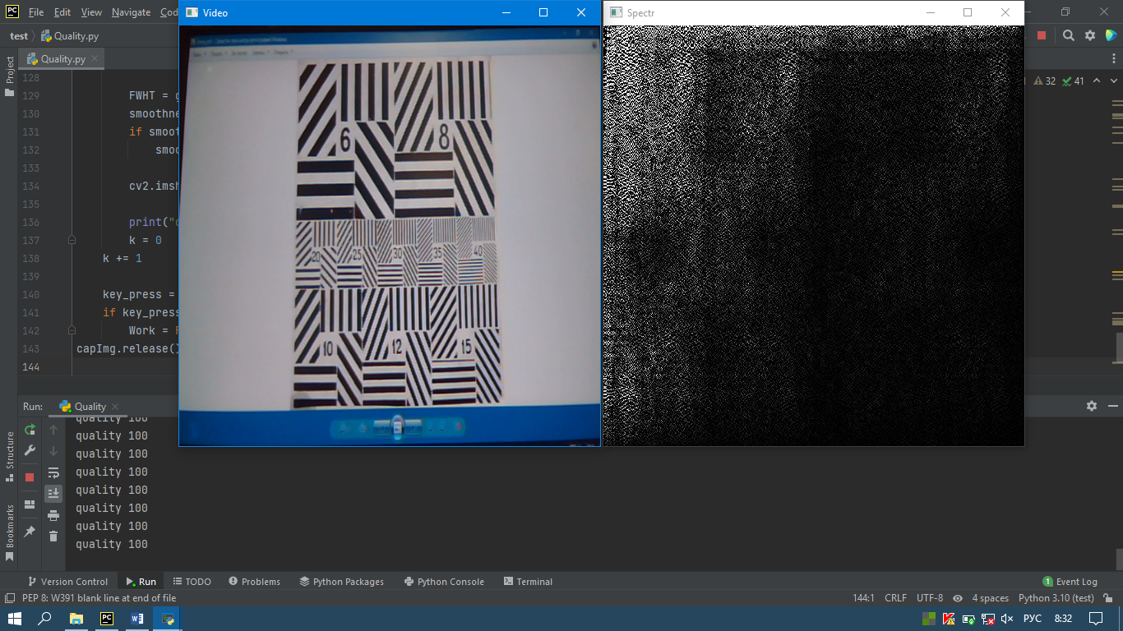

*а) б)*

*Рис. 9. Наилучшее качество получаемой картинки, QTIQE=100.а) считываемое изображение при идеальном фокусном расстоянии, б) спектр считываемого изображения*

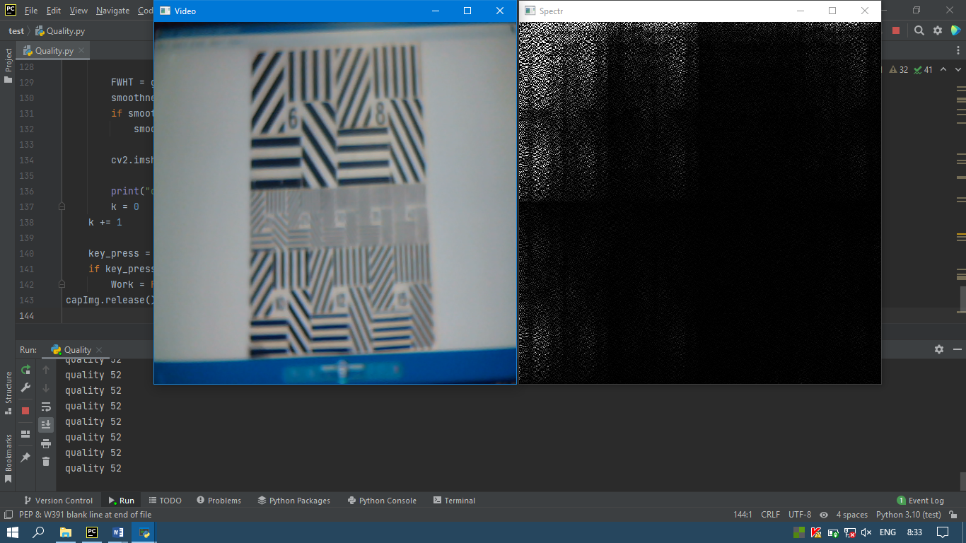

*а) б)*

*Рис. 10.Изображение незначительно размыто. QTIQE =52.а) считываемое изображение при смещении регулятора фокусного расстояния на четверть оборота,*

*б) спектр считываемого изображения*

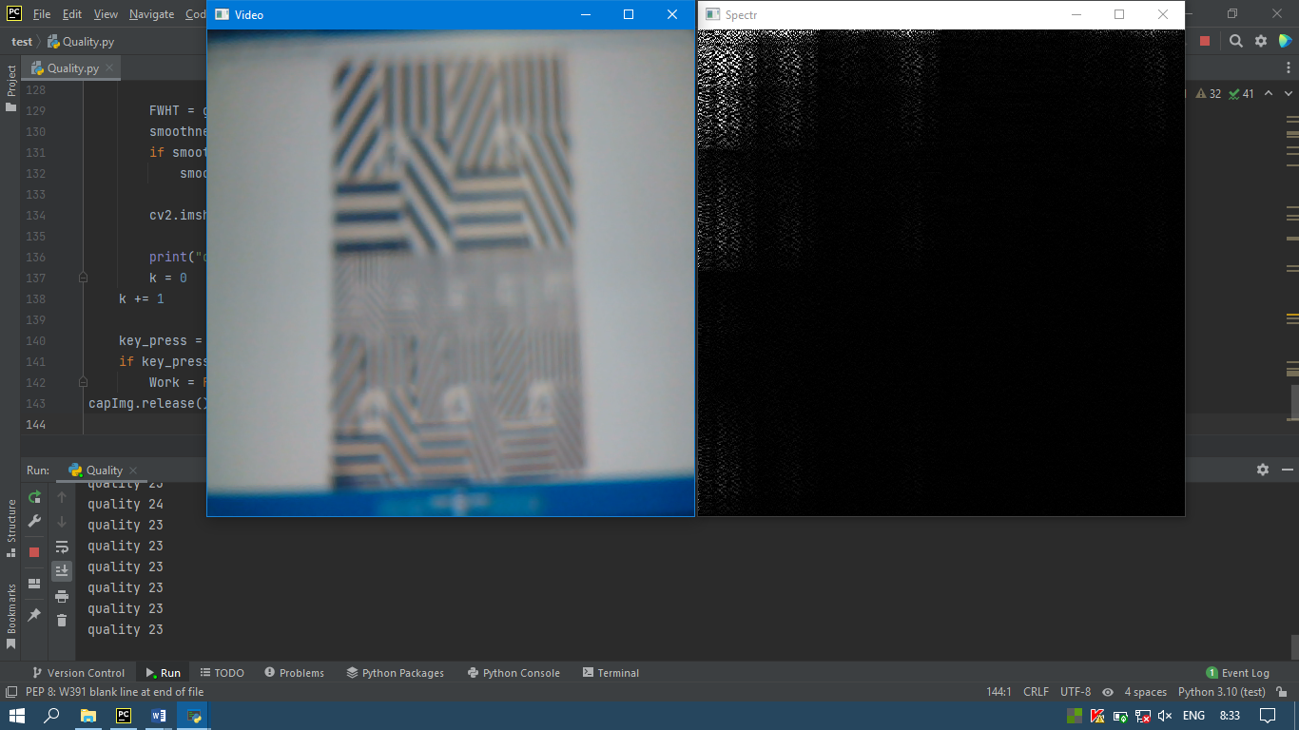

*а) б)*

*Рис. 11.Изображение значительно размыто. QTIQE=23.а)* *считываемое изображение при смещении регулятора фокусного расстояния на половину оборота,*

*б) спектр считываемого изображения*

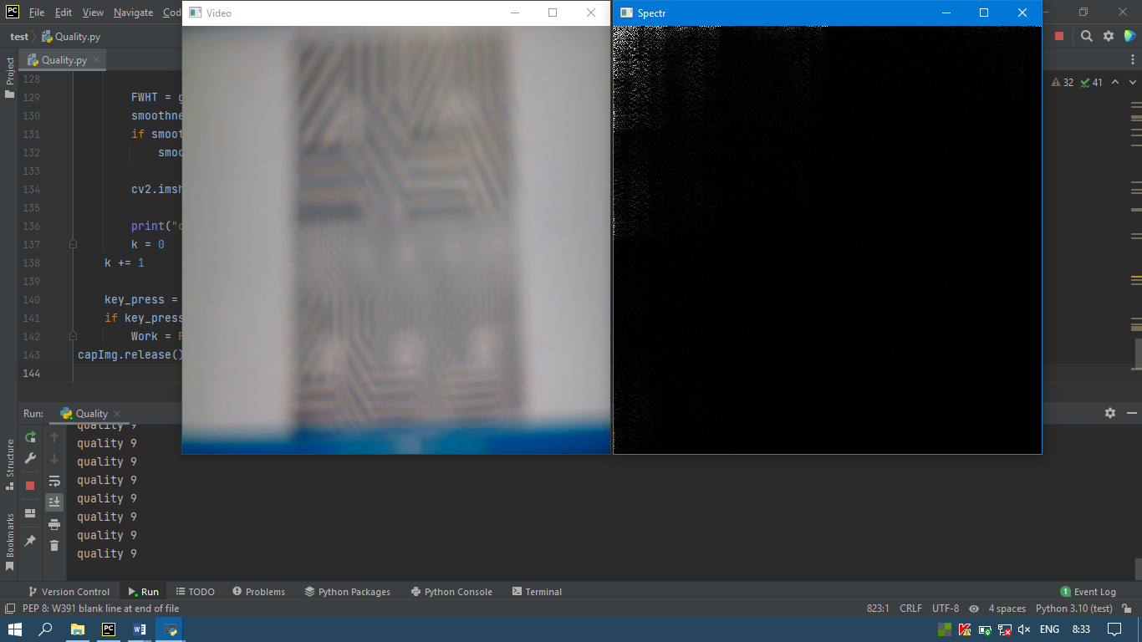

*а) б)*

*Рис. 12.Изображение едва различимо. QTIQE=9.а) считываемое изображение при смещении регулятора фокусного расстояния на один оборот,*

*б) спектр считываемого изображения*

Анализ результатов эксперимента показал работоспособность предлагаемого алгоритма. Показатель QTIQE устойчиво понижал свое значение при увеличении линейных искажений анализируемого изображения и предлагал близкую к субъективной количественную оценку качества искажённого изображения.

**ЗАКЛЮЧЕНИЕ**

В работе предложен алгоритм оценки линейных искажений изображения, на основе вычисления двухмерного преобразования Уолша-Адамара и последующего анализа полученного двухмерного спектра.

По результатам анализа предложен универсальный показатель оценки качества изображения. Показатель QTIQE основан на использовании оператора Собеля для получения значения градиента двухмерного спектра изображения. Для реализации предложенного метода был составлен алгоритм расчета показателя и реализован в качестве программного продукта в среде “Python”.

Первоначально испытания алгоритма были направлены на оценку качества изображения, искаженного линейным однородным смазом. Испытания показали, что при увеличении протяжённости линейного смаза, предложенный показатель качества уменьшался. Алгоритм показал работоспособность в широких пределах изменения величины линейного смаза.

Для проведения исследований алгоритма в реальных условиях была разработана лабораторная установка, включающая камеру с ручной фокусировкой, подключенная по USB входу к компьютеру. Испытания лабораторной установки показали работоспособность алгоритма при широких изменениях фокусировки.

Дальнейшее исследование целесообразно направить на изучение влияния искажающих факторов, носящих случайный, в том числе нестационарный характер, на предложенный показатель, оценить влияние на этот показатель неинвариативных искажений, оценить применимость алгоритма при нелинейных искажениях в системе формирования изображения.

**СПИСОК ИСПОЛЬЗУЕМОЙ ЛИТЕРАТУРЫ**

1. Л. А. Головина, М. М. Шляхова ЦИФРОВАЯ ОБРАБОТКА ИЗОБРАЖЕНИЙ Год издания – 2020, Объем - 50 с., ISBN - 978-5-907320-16-1

2. Мельканович, А. Ф. Основы аэрофотографии Ч. 2: Принципы построения, анализ и синтез аэрофотоаппаратов.  Москва : М-во обороны СССР, 1975. - 182 с

3. Ю.И. Монич, В.В.Старовойтов Государственное научное учреждение «Объединенный институт проблем информатики Национальной академии наук Беларуси» (ОИПИ НАН Беларуси), г. Минск, Беларусь monich@newman.bas-net.by

4. Хармут, Х.Ф. Теория секвентного анализа : Основы и применения / Х. Хармут; Пер. с англ. Л. М. Сороко. - Москва : Мир, 1980. - 574 с. : ил.; 22 см.; ISBN

5. Трахтман А. М. Введение в обобщенную спектральную теорию сигналов. 1972

6. Джесси Рассел «Оператор Собеля» Издательство: "VSD" (2013) ISBN: 978-5-5099-5185-5

7. Васильев А. Н. Программирование на Python в примерах и задачах.